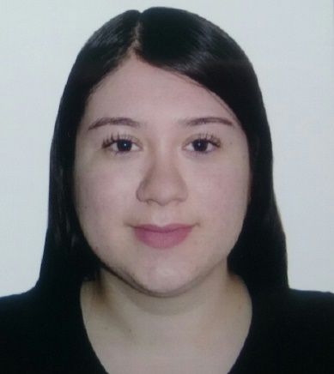

JULIANA ANDREA FLÓREZ DIAZ
TÉCNICO PROFESIONAL EN PRODUCCIÓN AGROPECUARIA

Dirección: Manzanares, Caldas
Documento de identificación y lugar de expedición: 1.192.735.084, Manzanares, Caldas
Numero de contacto: 3206871542
E-mail: juliflorez380@gmail.com

Perfil Personal

Soy una joven dispuesta a realizar su trabajo con entusiasmo y disciplina. Me considero una persona responsable, respetuosa, honrada y perseverante, lo que me permitirá desempeñarme bien en el cargo al que aspiro.

Poseo experiencia en procesos investigativos que me han permitido obtener competencias relacionadas con la formulación y aplicación de proyectos y con la presentación oral de temáticas/ponencias.

Experiencia Laboral

NOMBRE DE LA EMPRESA:
Cargo:
Tiempo laborado:
Fecha inicial:
Fecha final:

Funciones desarrolladas

Información Académica

- INSTITUCIÓN EDUCATIVA: Institución de Educación Superior Colegio Integrado Nacional Oriente de Caldas- IES CINOC
TÍTULO OBTENIDO: Técnico profesional en producción Agropecuaria
FECHA DE GRADUACIÓN: febrero 2022

- INSTITUCIÓN EDUCATIVA: IES CINOC- Scientometrics E Researching Consulting Group S.A.S
TÍTULO OBTENIDO: Diplomado en investigación e innovación desde lo complejo para estudiantes y docentes de semilleros y grupos de investigación.
FECHA DE GRADUACIÓN: 17/08/2020

- INSTITUCIÓN EDUCATIVA: I. E Gregorio Gutiérrez González
TÍTULO OBTENIDO: Bachiller en Educación Media Técnica Modalidad Bachillerato Agroindustrial
FECHA DE GRADUACIÓN: 30/11/2019

- INSTITUCIÓN EDUCATIVA: Servicio Nacional de Aprendizaje SENA
TÍTULO OBTENIDO: Técnico en Agroindustria Alimentaria
FECHA DE GRADUACIÓN: 25/11/2019

- CURSOS SENA:
-Buenas prácticas agrícolas
-Básico en agricultura ecológica
-Propagación de especies vegetales
-Emprendedor en producción y comercialización de productos transitorios
-Aplicación de Buenas Prácticas de Manufactura en la industria de alimentos
-Higiene y manipulación de alimentos
-Manipulación higiénico sanitaria de alimentos
-Definición de la estrategia empresarial del agro-negocio de la familia rural panelera

Referencias

Profesionales
Nombre y apellidos completos:
Yennifer Correa Valencia
Cargo: Líder editorial y de los semilleros de Investigación
Empresa: IES CINOC
Numero de contacto: 3008353488

Personales
Nombre y apellidos completos
Didier Chacón Tabares
Cargo: Docente
Empresa: IES CINOC
Numero de contacto: 3164029793

Para los efectos legales, certifico que todas las respuestas e informaciones anotadas por mí, en la presente Hoja de Vida, son veraces (C.S.T. Art 62 Núm. 1o) Régimen Laboral Colombiano

FIRMA
Número de identificación y lugar de expedición

